SVEUČILIŠTE U SPLITU,
FAKULTET ELEKTROTEHNIKE, STROJARSTAVA I BRODOGRANJE

Dolce Vita

Kolegij:
Korisnička sučelja
Mentor:
Mario Čagalj
Studenti:
Lea Bratić
Karla Miljak

Veljača, 2019./2020.
SADRŽAJ
1. UVOD 3
Korisnici 3
Ograničenja korištenja sustava 3
Zahtjevi i zadaće 3
2. LOW FIDELITY PROTOTIP 3
Desktop verzija 3
Mobilna verzija 10
3. HIGH FIDELITY PROTOTIP 15
Desktop verzija 15
Mobilna verzija 18
4. PRIMJENA PRINCIPA DOBROG DIZAJNA 19
Heuristike 19
Podudaranje stvarnog svijeta sa sustavom 19
Konzistencija i standardi 19
Vidljivost statusa sustava 19
Sloboda korisnika i korisnička kontrola 19
Sprečavanje grešaka 20
Detekcija i oporavak od greške 20
Prepoznavanje umjesto prisjećanja 21
Fleksibilnost i efikasnost korištenja 21
Estetika i minimalistički dizajn 21
Pomoć i dokumentacija 21
C.R.A.P. principi 21
Contrast 22
Repetition 22
Alignment 23
Proximity 23
5. ZAKLJUČAK 25

1. UVOD
Uživanju u slasticama rijetko tko može odoljeti! Na našoj web aplikaciji možete pronaći raznovrsnu ponudu torti i kolača. Iz udobnosti svog doma možete naručiti željeni slatkiš ili pročitati najnovije recepte za pripremu istih.
Cilj ovog projekta je izrada jednostavne web aplikacije koja je namijenjena svim populacijama.

Korisnici
Web aplikacija Dolce Vita namijenjena je svim populacijama koji se žele zasladiti. Baza korisnika uključuje i one ljude čija informatička pismenost na ispodprosječnoj razini. Korisnici tako mogu biti i osobe starije životne dobi (60 i više godina), koji sporo tipkaju, imaju slabiji vid, sluh.

Ograničenja korištenja sustava
Da bi se mogla koristiti web aplikacija CryptoPal korisnici moraju imati:
- Pristup internetu
- Uređaj s web preglednikom
- Osnovno znanje rada na računalu

Zahtjevi i zadaće
Zahtjevi i zadaće koje mora imati web aplikacija :
- Vaša aplikacija će se koristiti iz web preglednika
- Aplikacija će se koristiti na uređajima različite veličine (smartphones, tableti, laptopi i desktop računala)
- Korisnik može pretraživati/filtrirati produkte ili usluge
- Broj produkata/usluga koje nudite putem web aplikacije veći je od 20
- Korisnik će koristiti aplikaciju kao gost ili će se logirati u vlastiti profil
- Broj javnih stranica (one stranice koje ne zahtijevaju prijavu u sustav) je 5
- Jedna od javnih stranica je blog (blog mora sadržavati minimalno 20 postova koje mogu uključivati slike, videa, code snippet-e)

2. LOW FIDELITY PROTOTIP

Koristeći zadane zahtjeve i zadaće napravljen je low fidelity prototip uz pomoć olovke i papira. Na sljedećim slikama prikazan je njegov izgled.

Desktop verzija
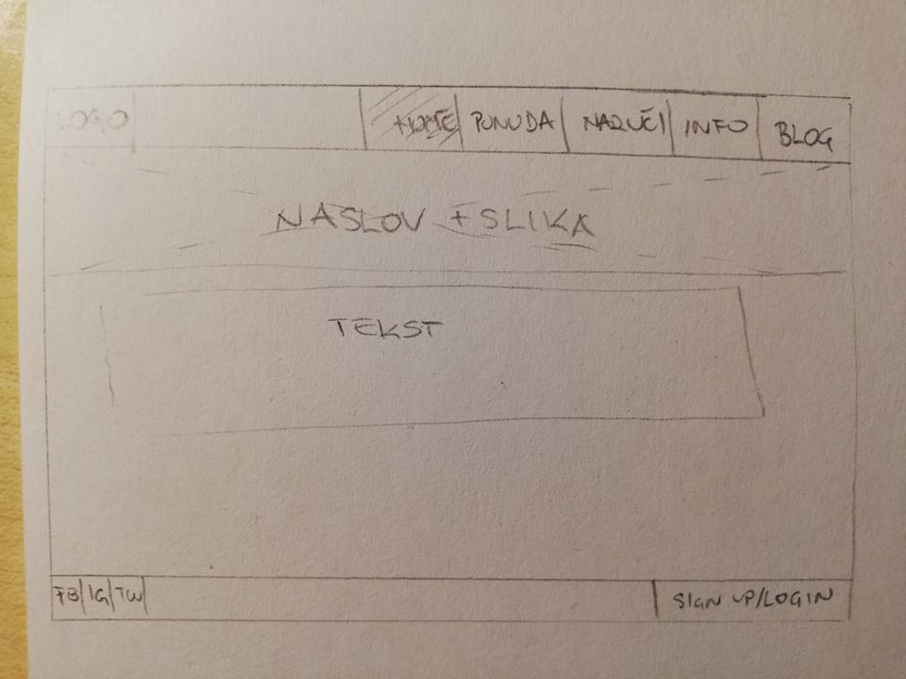
Slika 1 Low fidelity prototip - Početni zaslon
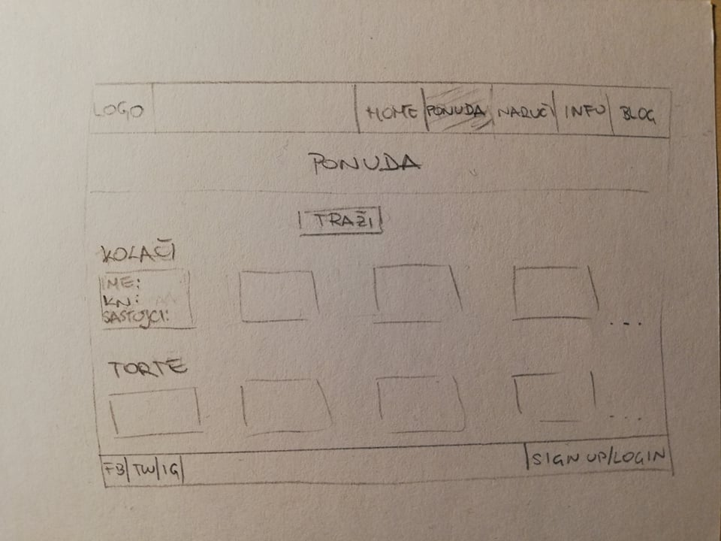
Slika 2 Low fidelity prototip - Prikaz ponude torti i kolača

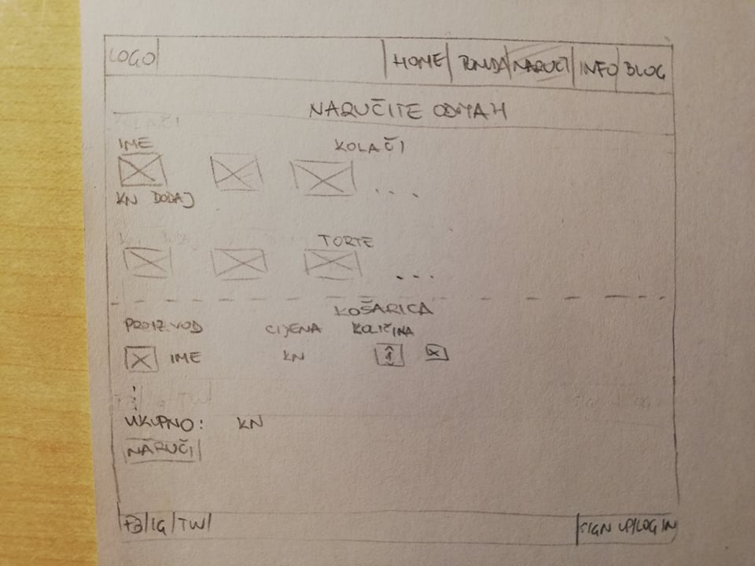
Slika 3 Low fidelity prototip - Prikaz za naručivanje iz ponude

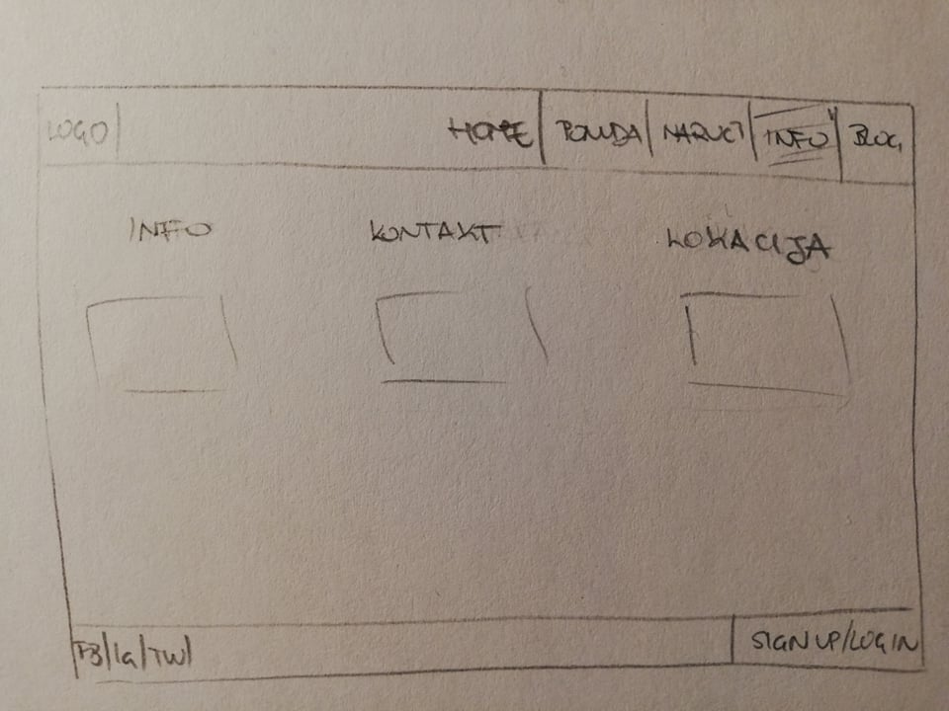
Slika 4 Low fidelity prototip – Prikaz za stranicu s Informacijama
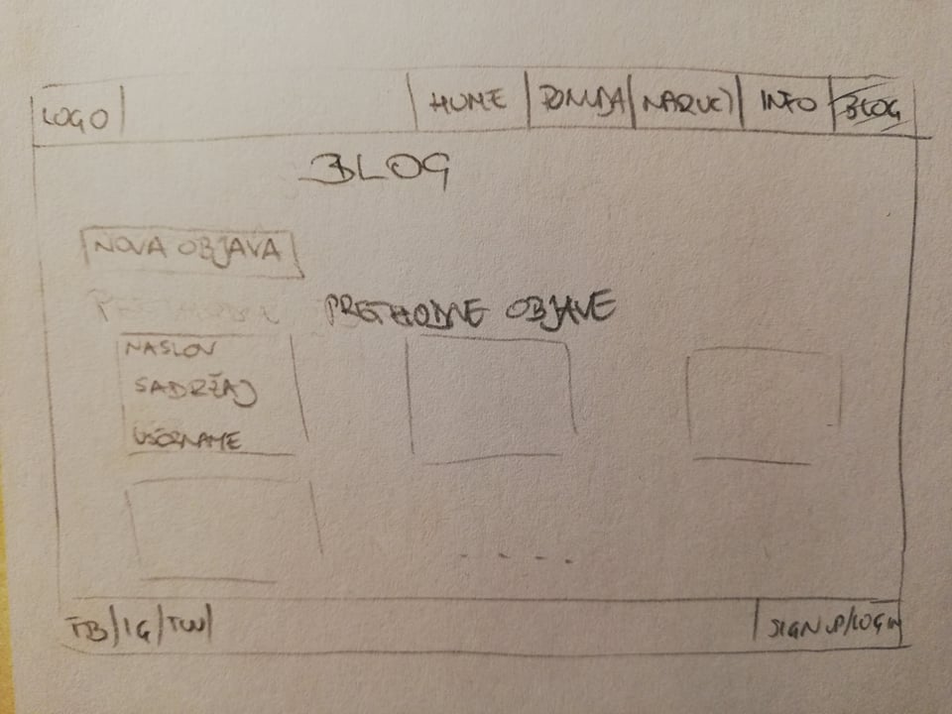
Slika 5 Low fidelity prototip – Prikaz stranice Blog
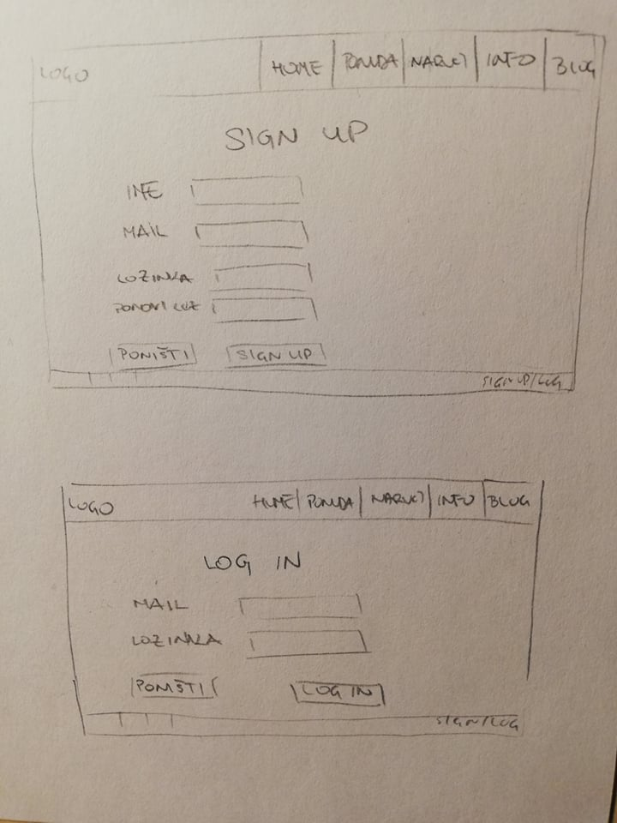
Slika 6 Low fidelity prototip - Stranice s formama za prijavu i registraciju

Mobilna verzija
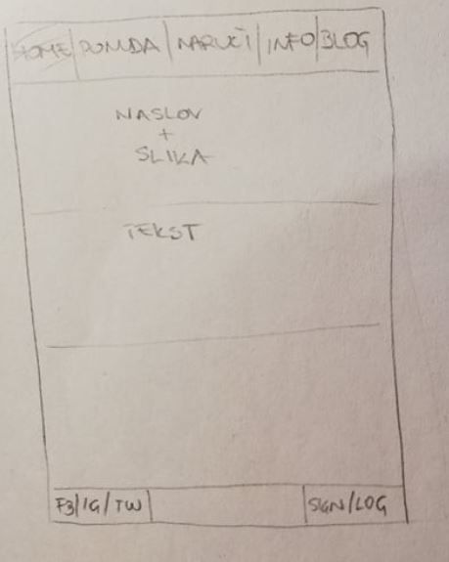
Slika 7 Low fidelity prototip - Početni zaslon na mobilnom uređaju
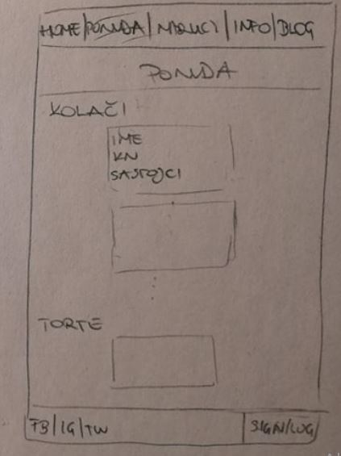
Slika 8 Low fidelity prototip - Prikaz ponude torti i kolača
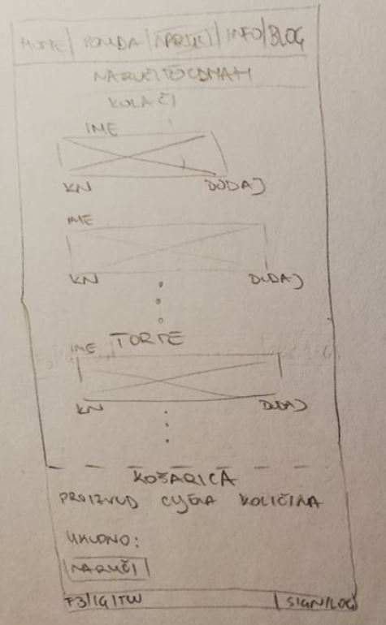
Slika 9 Low fidelity prototip – Prikaz stranice za naručivanje
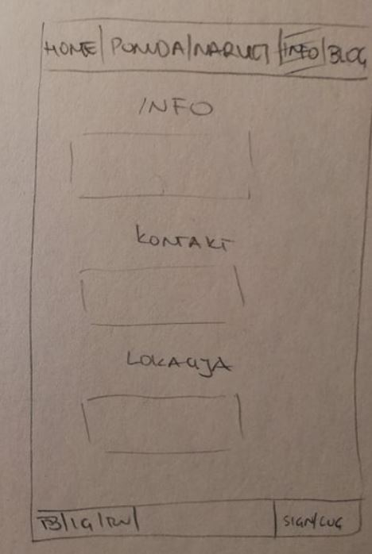
Slika 10 Low fidelity prototip – Prikaz stranice s informacijama
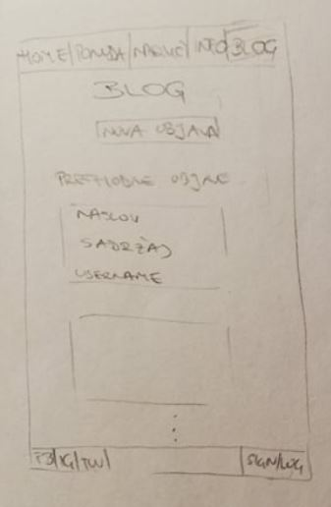
Slika 11 Low fidelity prototip - Prikaz stranice Blog na mobilnom uređaju

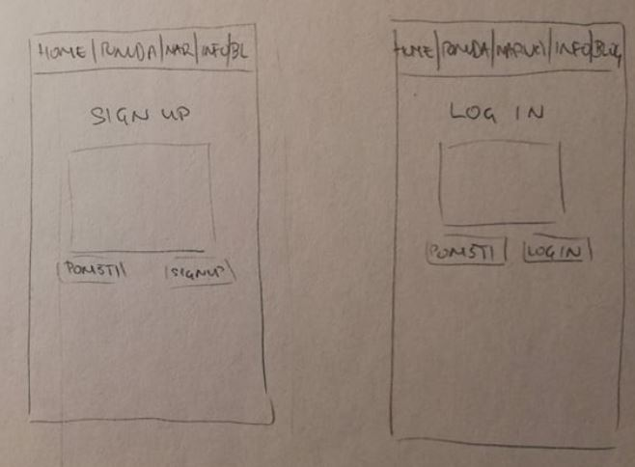
Slika 12 Low fidelity prototip - Prikaz stranice za registraciju i logiranje

3. HIGH FIDELITY PROTOTIP
Nakon izrade low fidelity prototipa, slijedi izrada high fidelity prototipa. Za izradu prototipa korištena ja aplikacija Figma s kojom se može simulirati ponašanje sučelja koje se dizajnira.

Desktop verzija
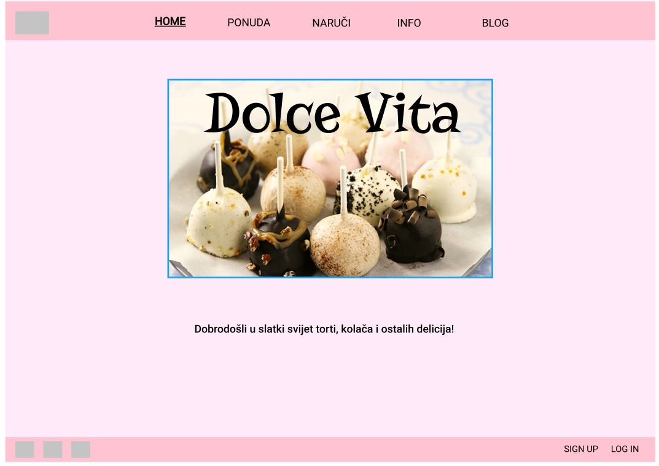
Slika 13 High fidelity prototip - Početna stranica
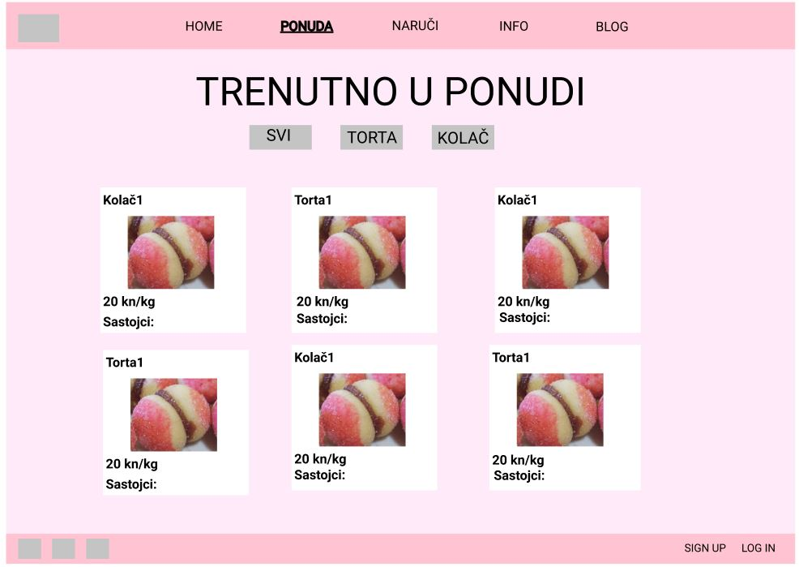
Slika 14 High fidelity prototip – Stranica s ponudom
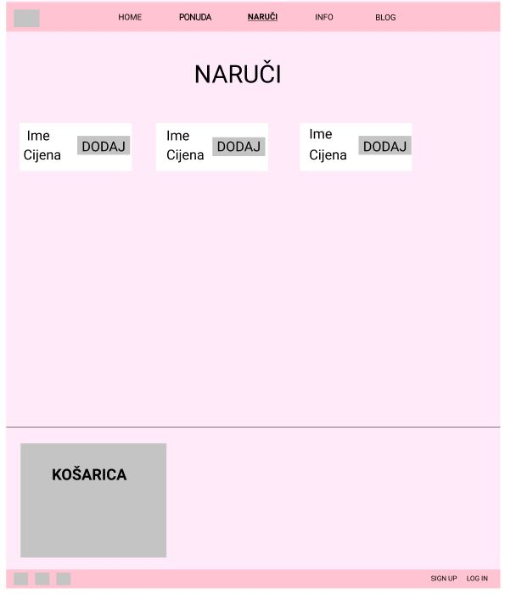
Slika 15 High fidelity prototip –S tranica za naručivanje
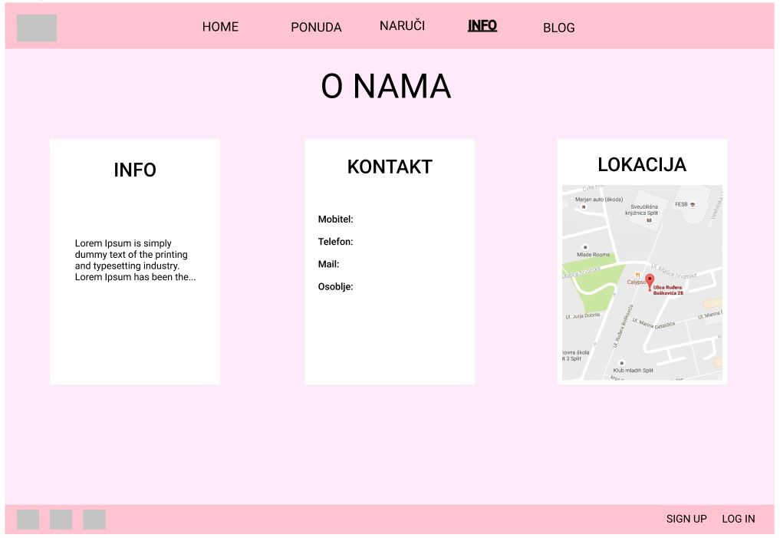
Slika 16 High fidelity prototip – Prikaz stranice s informacijama

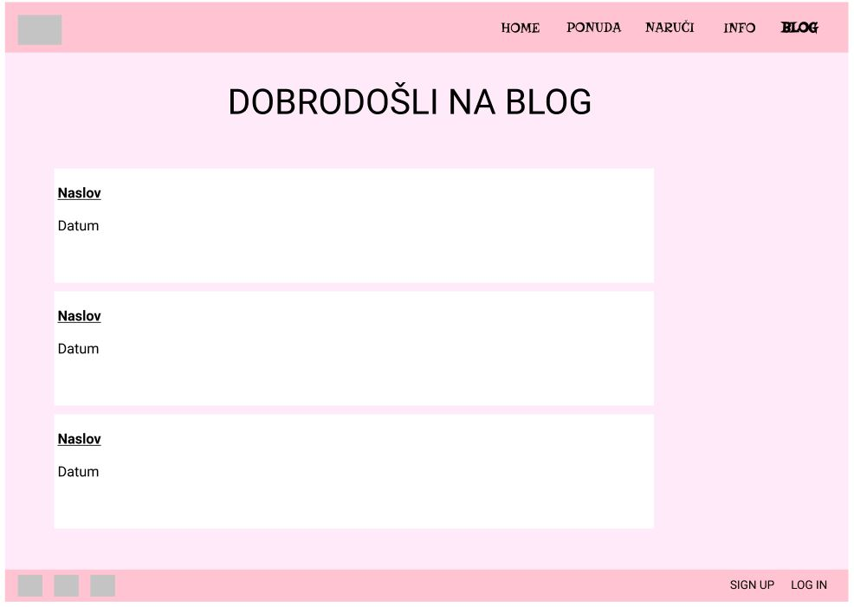
Slika 17 High fidelity prototip – Prikaz stranice Blog

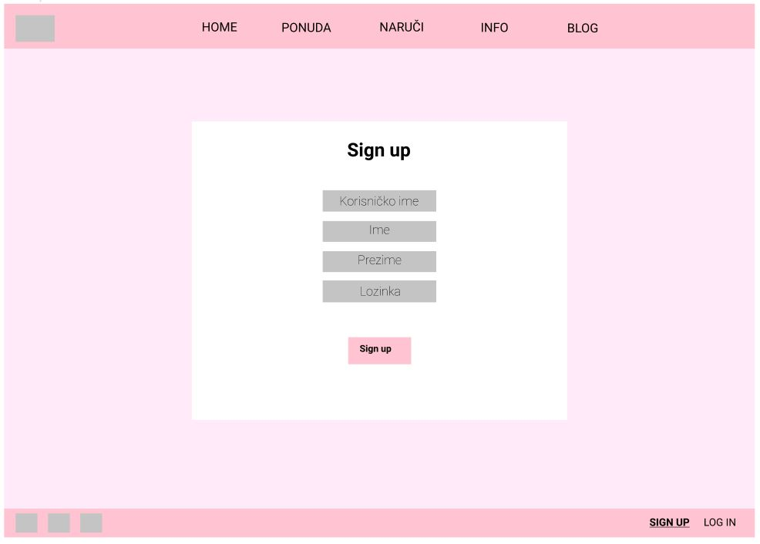
Slika 18 High fidelity prototip – Prikaz stranice za registraciju

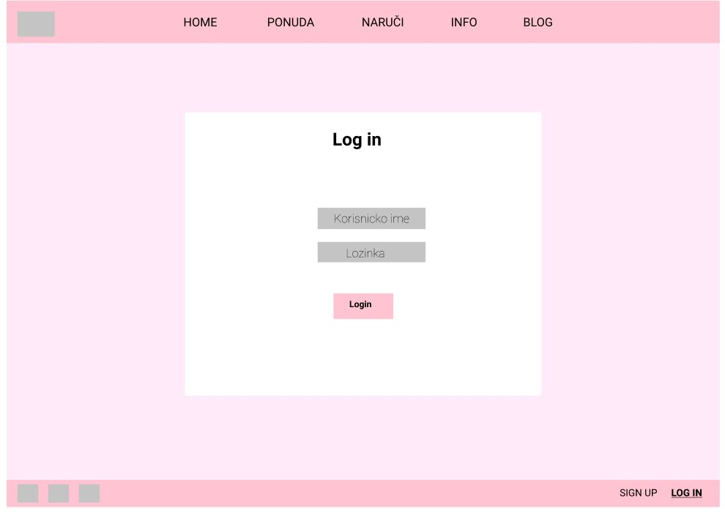
Slika 19 High fidelity prototip – Prikaz stranice s informacijama

Mobilna verzija

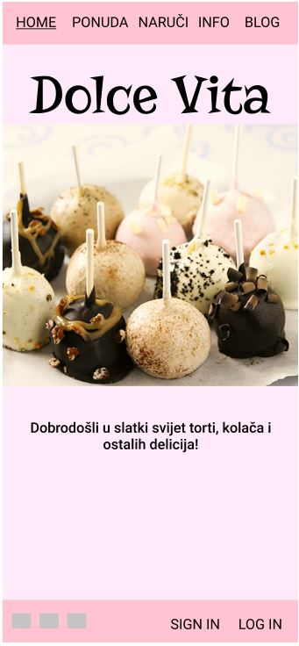
Slika 20 High fidelity prototip - Početni zaslon na mobilnom uređaju

4. PRIMJENA PRINCIPA DOBROG DIZAJNA
Prototip je napravljen u Gatsbyu. Gatsby je generator statičkih stranica koji koristi React kao osnovu. Također, korišten je GraphQL za posluživanje podataka kako bi se stranice mogle izgraditi. Prilikom izrade stranice pazilo se da sučelje zadovoljava osnovne principe dobrog dizajna.

Heuristike
Za analizu sučelja koristit ćemo 10 heuristika koje su predstavljene u knjizi „Heuristička procjena korisničkog sučelja“ autora Jacoba Nielsena i Rolfa Molicha. Heuristike su smjernice pomoću kojih možemo testirati kvalitetu našeg korisničkog sučelja.

Podudaranje stvarnog svijeta sa sustavom
Ova smjernica savjetuje da bi sustav trebao „govoriti jezikom korisnika“, odnosno, izbjegavajući stručnu terminologiju, stranica treba biti razmuljiva svakom prosječnom korisniku.
Web aplikacija Dolce Vita koristi hrvatski jezik i jednostavne riječi engleskog jezika koje nisu stručne terminologije. Ovaj pristup omogućava da aplikaciju mogu koristiti svi korisnici bez obzira na razinu informatičkog znanja.

Konzistencija i standardi
Ova heuristika nam nalaže da korisnici ne smiju pitati znače li različite riječi, situacije ili akcije isto, nego sustav mora slijediti inicijalno postavljane konvencije. Font, pozadina, stil i druge iste stvari bi trebale biti jednake kroz cijelu stranicu.
Budući da je naš sustav web aplikacija, koriste se standardi za prikaz informacija na internetu. Kroz cijelu aplikaciju proteže se isti font i ista pozadina.

Vidljivost statusa sustava
Ova smjernica nam govori da bi sustav u svakoj situaciji trebao informirati korisnika o tome što se događa kroz prikladni feedback.
Aplikacija korisnika obavještava o poziciji u navigacijskoj traci tako što je riječ podebljana i podcrtana te u URL-u piše gdje se nalazimo. U primjeru ispod http://localhost:8000/info.
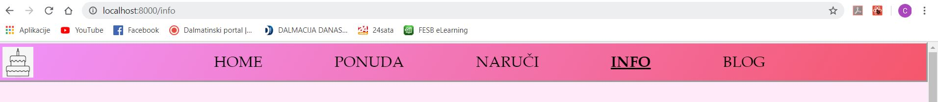
Slika 21 Primjer vidljivosti statusa sustava

Sloboda korisnika i korisnička kontrola
Kod ove heuristike treba voditi računa o tome što korisnici mogu slučajno odabrati funkcionalnost koju nisu namjeravali te im trebamo omogućiti „izlaz u nuždi“ kako bi mogli s lakoćom napustiti neželjene opcije i brzo se vratiti na prethodno stanje stranice.
Sloboda korisnika ostvarena je preko trake izbornika, korisnik može uvijek pristupiti svim dijelovima aplikacije. Pritiskom na logo aplikacije, u slučaju potrebe, korisnik se vraća na početnu stranicu.
Kao primjer navodimo mogućnost vraćanja na početnu stranicu i ponavljanje postupka izbora sljedeće stranice. U web aplikaciji Dolce Vita header korisniku omogućava povratak na bilo koju stranicu po izboru.
Slika 22 Primjer korisničke kontrole

Sprečavanje grešaka
Ova smjernica savjetuje da je bitnije dizajnirati sustav koji sprječava pojavljivanje grešaka nego implementirati dobre obavijesti o greški. Važno je eliminirati dijelove sučelja sklonije greškama ili tražiti potvrde korisnika tijekom izvršavanja akcija.
Aplikacija je dizajnirana sukladno s ovom heuristikom stoga postoje samo jednostavne funkcionalnosti kod kojih ne bi trebalo dolaziti do grešaka prilikom korištenja.

Detekcija i oporavak od greške
Kod ove heuristike važno je da obavijesti o greškama moraju biti prikazane u razumljivom jeziku, prikaz problema mora biti očit i uključivati potencijali način rješavanja problema.
Primjer pridržavanja ove smjernice je obavijest o grešci prilikom prijave u sustav. Ako korisnik ne unese podatke u sva polja, sustav ga obavijesti da ih ispuni.
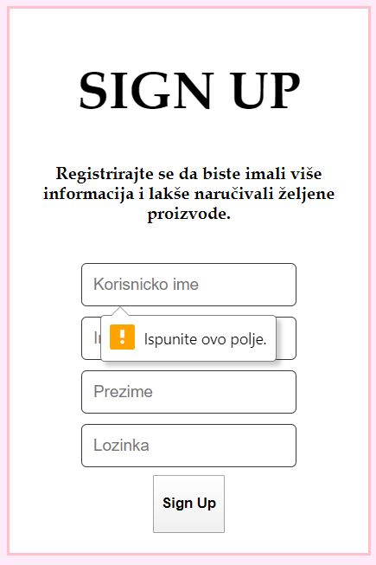
Slika 23 Primjer detekcije greške

Prepoznavanje umjesto prisjećanja
Ova smjernica nalaže da sustav treba minimizirati količinu informacija, objekata, akcije i opcija koje korisnik mora zapamtiti. Korisnik ne smije biti prisiljen pamtiti informacije između dijaloga. Uputu trebaju uvijek biti vidljive.
Kao primjer ove heuristike na stranici ponude imamo za odabir vrste slastice, odnosno korisnik bira hoće li pretraživati sve, samo torte ili samo kolače. Njegovim odabirom gumb promijeni boju te korisnik zna što pretražuje i što može naći.
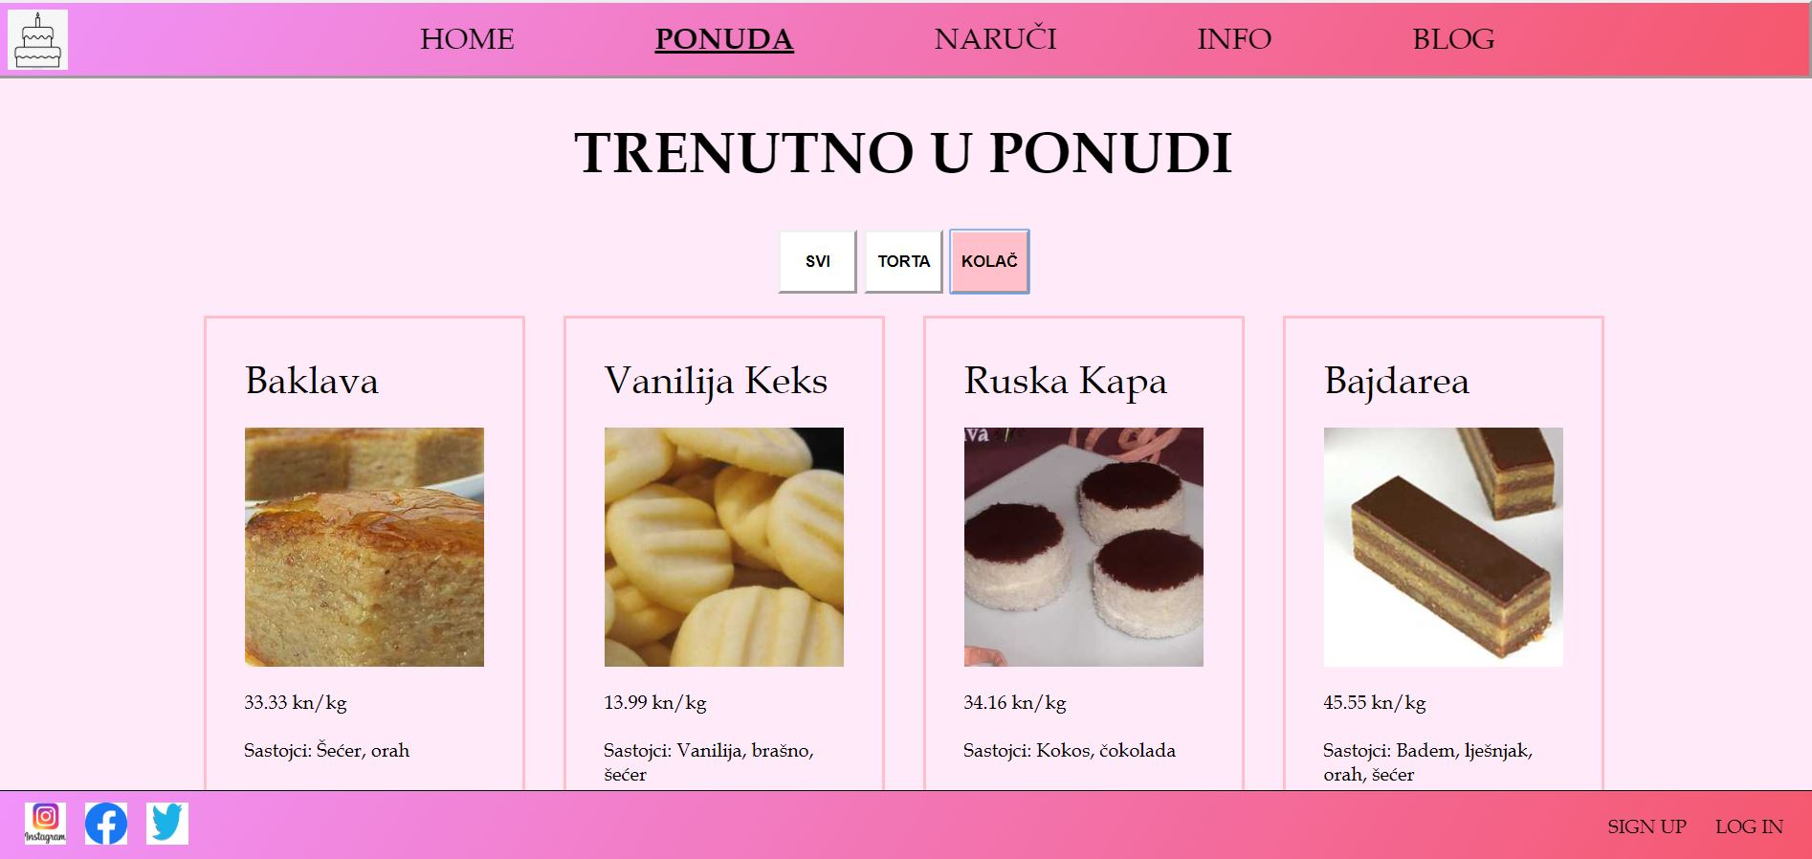
Slika 24 Primjer prepoznavanja

Fleksibilnost i efikasnost korištenja
Ova heuristika nam govori da sustav treba biti takav da dobro odgovara i novom i uhodanom korisniku.

Estetika i minimalistički dizajn
Ova smjernica savjetuje da dijalozi ne smiju sadržavati informacije koje u tom trenutku nisu bitne ili se rijetko koriste. Svaka se dodatna informacija smanjuje vidljivost važnijih informacija.
Dizajn aplikacije je zamišljen minimalistički tako da korisnik ne bi bio preplavljen raznim informacijama. Sve informacije koje postoje za pojedine stvari su kratke i jasne bez detaljnog opisivanja.

Pomoć i dokumentacija
Zadnja heuristika nam govori da bi uz sustav trebala postojati dokumentacija koja bi korisniku pomogla da koristi sustav.
Za aplikaciju Dolce Vita ne postoji dokumentacija koja bi korisniku pomogla kako bi je mogao koristiti. No, pošto su sve prijašnje heuristike zadovoljene, prosječni korisnici ne bi trebali imati nekakvih problema s korištenjem aplikacije.

C.R.A.P. principi
C.R.A.P. principi su korišteni kako bi se postigao što bolji dizajn aplikacije. Svaki od tih principa objašnjen je i prikazan na primjeru web aplikacije Dolce Vita u sljedećim poglavljima:

Contrast
Princip kontrasta nalaže da elementi drugačije svrhe trebaju biti naglašeni na različite načine. Dominantniji elementi trebaju biti više naglašeni.
Na primjeru web aplikacije Dolce Vita kontrast je najviše vidljiv time što su važniji naslovi označeni većim fontom te su više istaknuti nego drugi tekst na stranici, header i footer su tamnije boje kako bi se istakla razlika između njih i centra stranice.
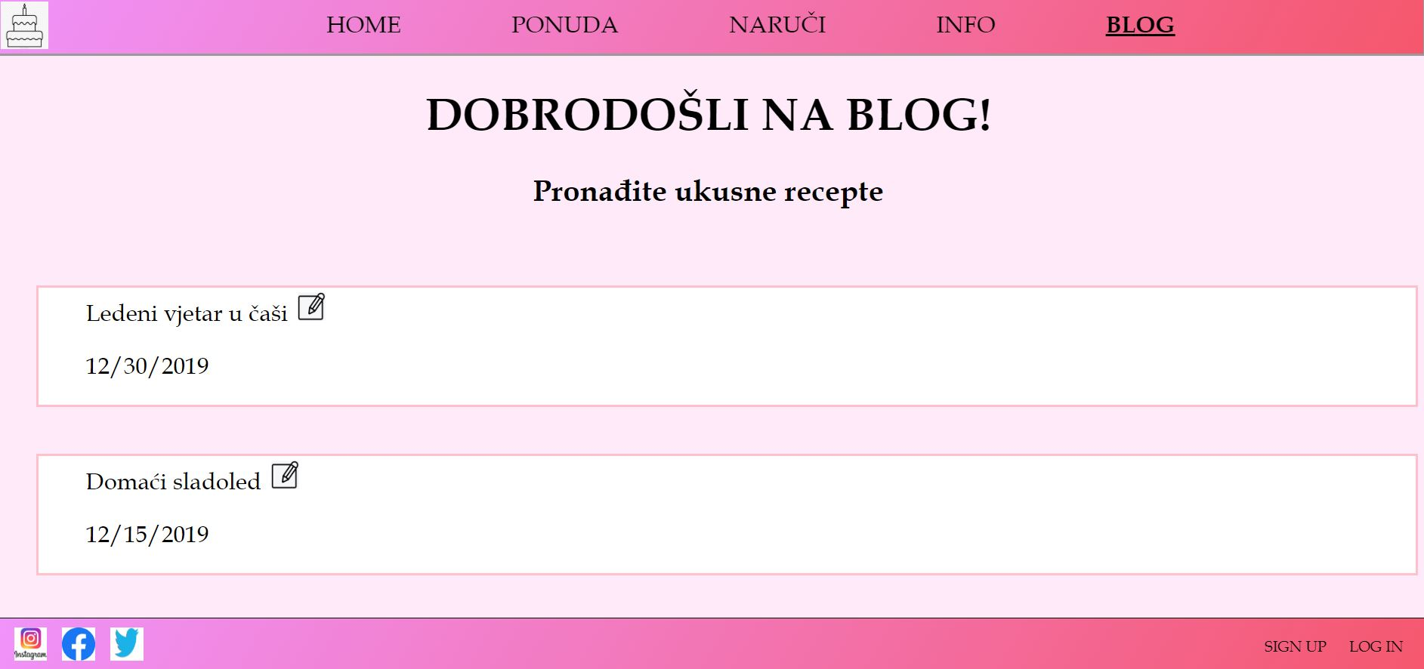
Slika 25 Primjer kontrasta

Repetition
Suprotan koncept od kontrasta, govori o tome kako slični elementi sučelja trebaju biti prikazani na isti način.
Primjeri korištenja repetitiona:
- Jedan osnovni tip slova
- Jedna osnovna boja
- Naslov stranice se uvijek nalazi na sredini
- Svaka kartica koja prikazuje tortu ili kolač izgleda jednako
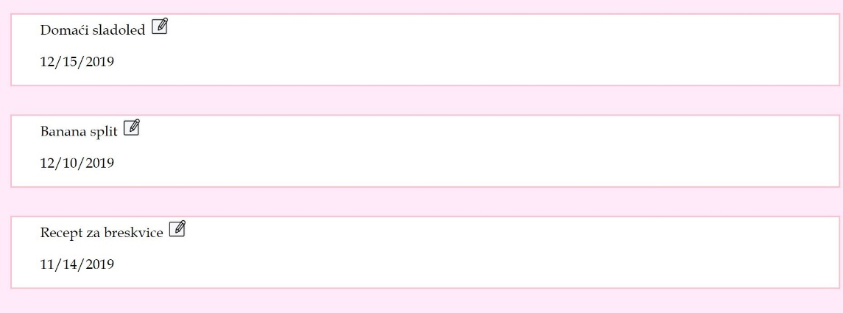
Slika 26 Primjer kartica na stranici Blog

Alignment
Ništa na stranici ne smije biti na proizvoljnom mjestu. Čak kada i ne postoje linije koje povezuju elemente naše oko i mozak ih stvaraju i bolje reagiraju kada su elementi vizualnog sučelja međusobno ovisno pozicionirani.
U aplikaciji pravilo poravnavanja primjenjuje se na svim prozorima, ovisno o elementima i njihovom grupiranju. Kao primjer u našoj aplikaciji možemo uzeti kartice ponuda unutar kojih su ime, slike, cijena i sastojci. Također primjer su i stranice za logiranje i registriranje kod kojih se koristilo centralno pozicioniranje.
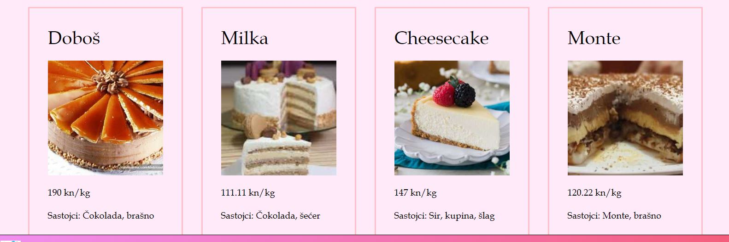

Slika 27 Primjer poravnavanja
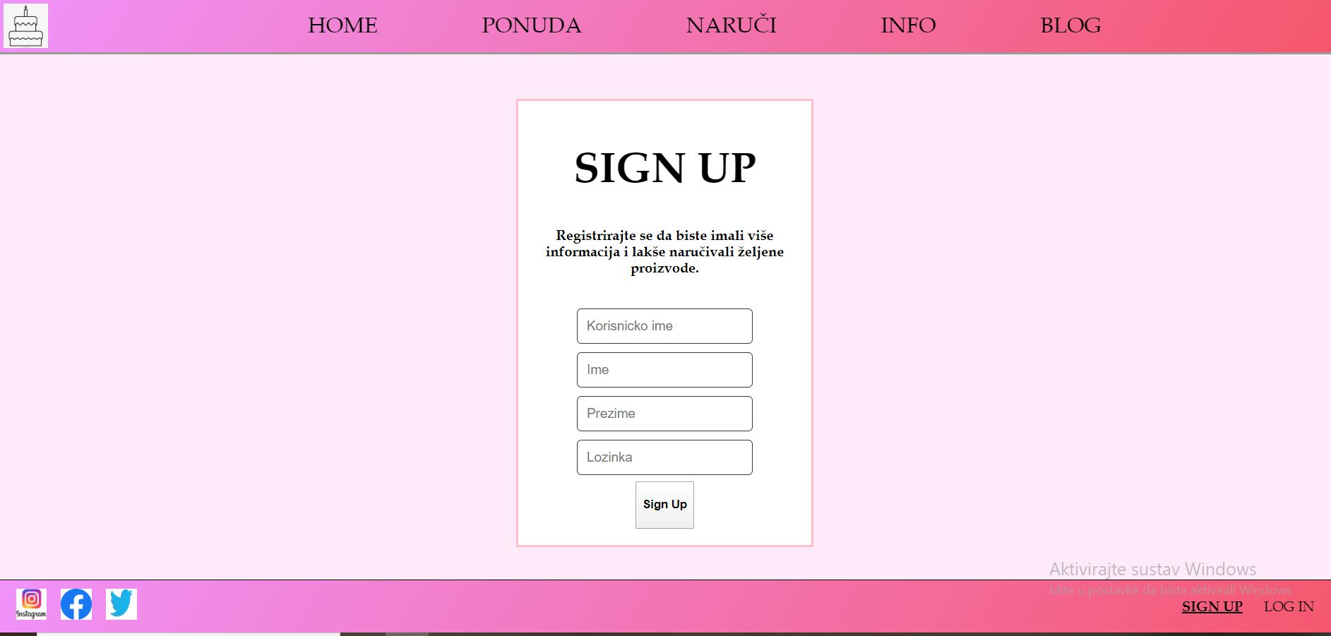
Slika 28 Primjer poravnavanja

Proximity
Važno je sučelje obogatiti bijelim prostorima na način da elemente koji su međusobno povezani vizualno približimo jedne drugima i onda te cjeline međusobno odvojimo praznim prostorom.

Kao primjer imamo na stranici novosti kod prikaza kartica gdje se uočava povezanost naslova i datuma.
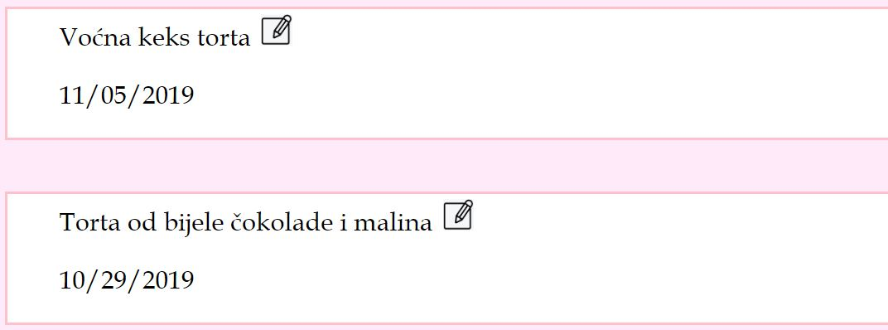

Slika 29 Primjer proximity principa

5. ZAKLJUČAK
Kroz rad je postalo jasno koliko je bitno napraviti low-fidelity i high-fidelity prototip te koliko je zapravo teško na početku predvidjeti kako će sve izgledati. Zbog toga što tek kroz rad shvatimo zašto bi se nešto moglo napraviti drukčije i kvalitetnije postoje razlike između prototipa i stvarne web aplikacije. Također, korištenjem heuristike i C.R.A.P. principa osiguravamo dobar dizajn sučelja te to da korisnici ne bi trebali imati poteškoća prilikom korištenja aplikacije.

